블루이노를 이용한 라인트레이서 및 RC CAR 구현.

한이음 프로젝트 설계서

1. 라인트레이서 설계서
2. RC카 설계서
3. 프로토콜 정의
4. 안드로이드 GUI

Team : I5B 로봇제어

Date : 2016.08.23

Revision : 0.1.1

1.라인트레이서 펌웨어 설계서

1. 플로우차트

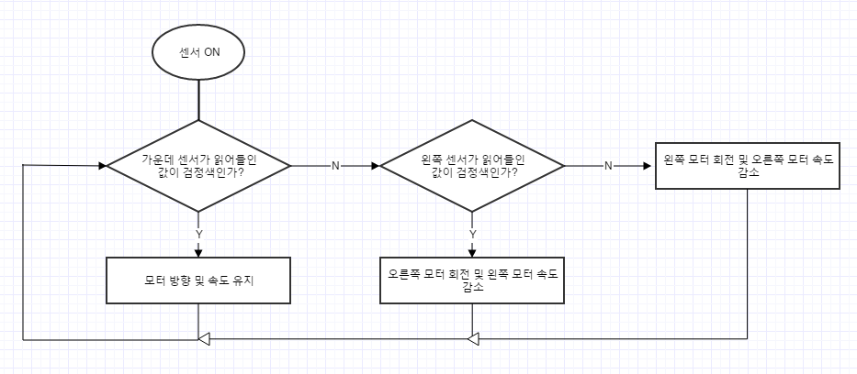

1. 수도코드
2. Line tracing

Black line = 0, White line = 1

If ( (centersensor == 0) && (leftsensor == 1) && (rightsensor == 1)){

Rightmotor(1500)

Leftmotor(1500)

}

Else if ( (centersonsor == 1) && (leftsensor == 0) && (rightsensor == 1)){

Rightmotor(1700)

Leftmotor(1300)

}

Else if ((centerosnsor == 1) && (leftsensor == 1) && (rightsensor == 0)){  
 Rightmotor(1300)

Leftmotor(1700)

}

2. RC카 펌웨어 설계서

a.순서도

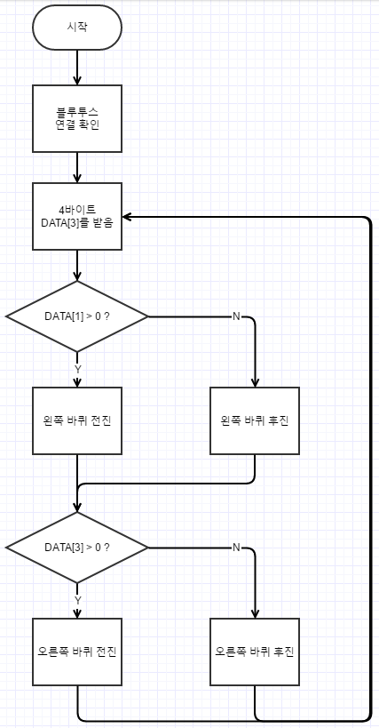

1. 수도코드

int DATA[4];

receive DATA[4]; // receive 4 Bytes with bluetooth protocol

if(DATA[1]>0) // DATA[1] decides left wheel's direction

go foward left wheel;

leftPWM = DATA[0]; // DATA[0] decides left wheel's speed

else

go backward left wheel;

leftPWM = DATA[0];

if(DATA[3]) // DATA[1] decides left wheel's direction

go foward right wheel;

rightPWM = DATA[2]; // DATA[0] decides left wheel's speed

else

go backward right wheel;

rightPWM = DATA[2];

3. 프로토콜 정의

3.1. 블루투스 통신

• DATA[0] : 좌측 PWM(속도)

•DATA[1] : 좌측 전진, 후진

• DATA[2] : 우측 PWM(속도)

• DATA[3] : 우측 전진, 후진

i. 모든 데이터는 바이트형

ii. 속도 : 0 ~ 255

iii. 전진 : 1, 후진 : 0

4. 안드로이드 GUI

LED ON/OFFF

1. LED ON/OFF 버튼을 사용하여 RC CAR에 부착된 LED의 ON/OFF를 설정합니다.
2. RC CAR를 운행하기 위해서는 가운데 부분의 터치패드를 사용합니다. 터치패드 중앙의 빨강색 원을 원 모양으로 구성된 패드의 끝 부분으로 드래그 할 때 RC CAR는 이동하게 되며 끝 부분에 가까워 질수록 속도도 증가하게 됩니다.

c)중앙시점을 (0,0)으로 두고 터치지점의 x, y좌표를 구하여 방향을 계산하여 움직인다.